УТВЕРЖДАЮ | УТВЕРЖДАЮ
___________________ /_________/ | ___________________ /___________/
«__» ___________ 2018 г. | «__» __________ 2018г.

Техническое задание на внедрение
1с Рарус Альфа-Авто: Автосалон+Автосервис+Автозапчасти ПРОФ, редакция 5.1 (5.1.14.05)

Общие сведения
Настоящий документ представляет собой описание информационной модели подсистем логистики автоматизированной системы «» (далее по тексту АС).
Описание задач дано укрупнено с представлением функциональных схем взаимосвязи предполагаемых к реализации задач. Передача задач описанных в настоящем ТЗ для реализации требует написания дополнений к настоящему ТЗ с уточненными описаниями моделей задач.
Настоящее ТЗ создано на основании предоставленной информации «» и описывает только те системы АС которые будут затронуты в процессе внедрения.

Базовые термины и понятия
Основная валюта – выбранная валюта, в которую пересчитывается рублевое выражение суммы по курсу этой валюты на дату совершения операции (например, условные единицы).
Автоматизированная система (АС) – комплекс программных средств на базе платформы 1С:Предприятие 8.3, реализующий информационную технологию выполнения установленных функций.
Надстройка – оборудование устанавливаемое на шасси- фургон.

Завод – отдельное юридическое лицо выступающее в качестве поставщики или переработчика.

Сток (склад КФГ) - склад «» собсвенных автомобилей, фургонов, надстроек, дополнительного оборудован ия

Исходные данные

Описание бизнес процессов предоставленное «»
Порядок оформления документов

Заказ автомобиля у дистрибьюции или надстройки у завода. На данном этапе в базу вносится информация по автомобилю или надстройке, которая уже известна:
-Марка
-Модель
- КПП
- ДВС
- Тип шасси
-Год выпуска
-Комплектация (сама комплектация соединена со справочником варианты комплектаций, которые берут данные из списка вариантов комплектаций)
-Цвет
-Вход шасси/Готовое ТС (цена закупки)
-Компоновка (Шасси (если нет надстройки)/Готовое ТС (если надстройка есть)/если нет шасси, то надстройка)
-Надстройка (если есть)
-Стоянка (Наименование дистрибьюции, или площадки хранения)
-Статус (Свободен/Бронь/Аванс/Сборка/Не для продажи) (могут дополняться в процессе работы)
Надстройка:
Тип надстройки
-Габаритные размеры (внешние)
-Габаритные размеры (внутренние)
-Паллетовместимость
-Цвет фургона
-Комплектация (в нее будут входить: материал покрытия полы, материал исполнения стен, фурнитура и т.д)
Прицеп:
-Марка
-Модель
-Год выпуска
- Тип Шасси
-Комплектация (в нее будут входить: материал покрытия полы, материал исполнения стен, фурнитура и т.д)

Это таблица Справочника или АРМ Подбор Автомобиля? (В любом случае по умолчанию оставить все столбцы, которые уже есть в АА5 (просто там есть возможность скрывать ненужнве)

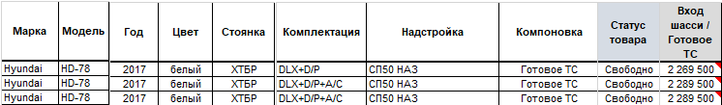

Рекомендации «» по интерфейсу:
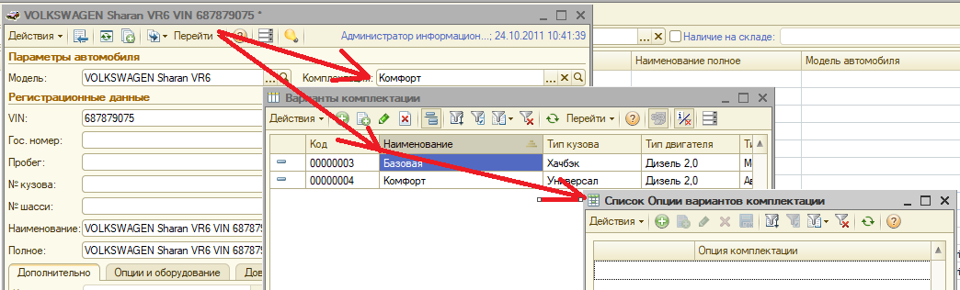

После оплаты автомобиля, его привозят на площадку дилерского центра с ПТС и документами. В базе меняется место стоянки автомобиля, а также вносятся данные по ПТС:
-Стоянка (Люберцы)
-Ключ (номер ключа автомобиля, который находится у логиста)
-Номер шасси (последние 6 цифр корейского номера шасси)
-В столбце «Надстройка» указываются данные с акта осмотра автомобиля, который заполняется логистом. Описываются повреждения (если есть).
-ПТС/ПШТС (указывается, какой из документов прибыл вместе с машиной)
-№ПТС/ПШТС (серия и номер документа)
-РММ (разрешенная максимальная масса а/м по ПТС)
-VIN
-№ шасси (калининградский (локальный) номер шасси)
-№ шасси корейский
-Особые отметки (тип транспортного средства по ПТС)
В АРМ Подбор автомобиля присутствуют также столбцы по ценообразованию и контрагенту, а также менеджеру и номерам документов..

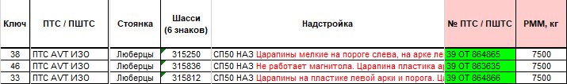

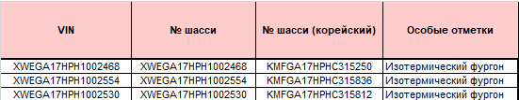

Если на автомобиль нет клиента, то его статус «свободен», если есть клиент или уже заключен договор, но автомобиль не оплачен, то статус «Бронь», если за автомобиль внесены деньги, то меняем статус на «Аванс». Также, при наличии клиента, вносим в базу его данные, а также данные относительно самой сделки:
-Статус товара
-Ответственный менеджер (фамилия менеджера, продающего данные автомобиль)
-Клиент (ФИО/наименование организации)
-Договор (номер договора)
-Тип сделки (прямая/лизинг/субдилер)
-Отгрузка, план (планируемая дата отгрузки автомобиля клиенту)
-Цена клиента (цена продажи автомобиля по договору)
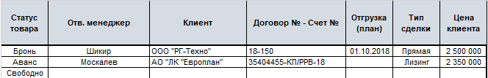
- Если клиент заказывает к шасси надстройку, то вносим в базу данные по ней. Например, автомобиль пришел в состоянии «шасси», в столбце «надстройка» данные не внесены, так как ее нет. Фургон заказывается у завода-изготовителя по потребностям клиента. После изготовления фургона вносим в базу данные по нему:
-Надстройка (описание фургона, применимость)
-Комплектация (габариты, тип материала, грузоподьемность)
-№ КФГ она же надстройка (номер, который присваивается заводом-изготовителем надстройки)
-Производитель (наименование завода-изготовителя)
-Вход КФГ (цена закупки фургона)
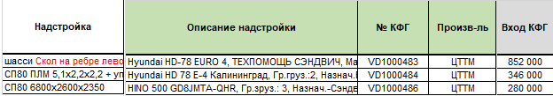
После изготовления и установки надстройки в столбце «компоновка» меняем данные с «шасси» на «готовое ТС». Если автомобиль уже пришел с какой-либо надстройкой от дистрибьютора в компоновке «готовое ТС», а клиент хочет взять автомобиль без надстройки, то ее демонтируют, а компоновка меняется с «готовое ТС» на «шасси».

Также клиент может заказать фургон или другую надстройку на уже имеющийся у него шасси. Для этого пользуемся вкладкой «Склад КФГ» в нашей базе. 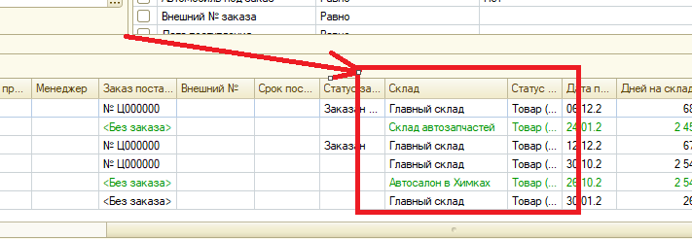
Это сток имеющихся фургонов. Автомобили клиентов и информация по надстройкам вносятся по тому же принципу, что автомобили и надстройки в «Слад Авто».
Таким образом, все надстройки, которые смонтированы на автомобили, принадлежащие «Нео Трак» вносятся в «Склад Авто», а надстройки, которые еще не установлены на автомобили, демонтированы со стоковых автомобилей или установлены на автомобили, принадлежащие клиентам, заносятся в «Склад КФГ». Если надстройку, находящуюся в «Склад КФГ» монтируют на автомобиль, принадлежащий «Нео Трак», данные о ней переносятся в «Склад Авто» и удаляются со «Склад КФГ» и наоборот при демонтаже надстройки со стокового автомобиля.

Вкладка «ДОП» содержит в себе информацию о дополнительном оборудовании, устанавливаемом на стоковые или клиентские автомобили. Принцип занесения в базу такой же, как и с надстройками, если устанавливается на стоковый автомобиль, то переносится в «Склад Авто», если устанавливается на автомобиль, принадлежащий клиенту или не установлено и находится на складе, то остается в «ДОП». Стоимость дополнительного оборудования заносится в столбец «Вход ДОП». При установке дополнительного оборудования на автомобиль, вносим его в следующие столбцы: 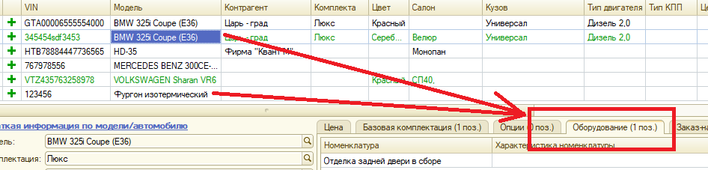
-Дополнительное оборудование 1 (наименование)
-Модель
-№ изделия (если есть)
-Описание
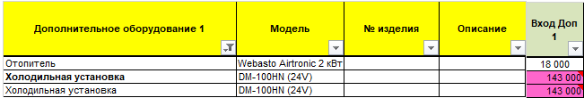
Если дополнительное оборудование ставиться на Надстройку, то оборудование прописывается в нее.

Расходы
На перегон автомобиля с площадки дилерского центра на завод и обратно, а также на выполнение каких-либо дополнительных работ, закладываются определенные расходы.
В случае выполнения доп. работ расходы заносятся в следующие столбцы:
-предпродажка (указывается стоимость расходов на демонтаж старой надстройки и монтаж новой силами завода-изготовителя, залив дизельного топлива в бак автомобиля)
-Доп.платежи (расходы за утилизационный сбор)
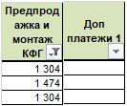
В случае перегона автомобиля с одной площадки на другую:
-Перегон от поставщика (дата перегона автомобиля с площадки дилерского центра)
-Водитель (фамилия водителя, совершившего перегон автомобиля)
-Место назначения (куда автомобиль перевозится)
-Перегон 1 (работа) (сколько платим водителю за перегон)
-Перегон 1 (расходы) (предполагаются расходы на топливо, проезд по платным дорогам, штрафы)
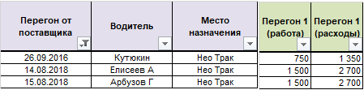

Процесс заказа автомобиля у дистрибьюции
Автомобиль может заказываться, как для клиента, так и просто в
сток. Выбираются необходимые автомобили в том или ином количестве, дистрибьюция
выставляет счета, оплата может происходить как стопроцентная, так и частичная с последующей
доплатой. Вместе с новыми автомобилями на площадку передаются УПД и ПТС.
В момент прибытия автомобиля на площадку дилерского центра, его осматривает логист на
предмет повреждений, все они указываются в акте осмотра автомобиля.

Процесс заключения сделки с клиентом и выдача автомобиля.
Если автомобиль находится на стоке и клиент готов его купить, происходит этап
заключения договора поставки, с указанием характеристик и комплектации, все прописывается в договоре в разделе спецификация,как на шасии, так и надстройку. Договор составляется специалистом по оформлению документов.
На основании договора бухгалтерия выставляет счет на оплату. Если доработок по автомобилю
нет, то выдача происходит после поступления денежных средств на счет «Нео Трак». Если
необходимы доработки (установка надстройки, доп.оборудования и т.д.), то выдача автомобиля
планируется на день завершения работ и полной оплаты стоимости. Часто оплата полной
стоимости автомобиля происходит в два этапа, в таком случае, после подписания договора,
выставляется счет на предоплату, после поступления предоплаты на счет «Нео Трак»,
автомобиль отправляется на доработку. После проведения всех дополнительных работ, когда
автомобиль готов к передаче клиенту, выставляется счет на доплату, а после оплаты оставшейся
стоимости автомобиля его передают клиенту. В день выдачи автомобиля, помимо договора
поставки, специалист по оформлению документов составляет акт приема-передачи автомобиля и
договор купли-продажи (данные документы необходимы в органах ГИБДД при постановке
автомобиля на учет), бухгалтерия готовит закрывающие документы (универсальный
передаточный документ), в ПТС прописывается новый собственник. Кроме вышеперечисленных
документов, клиенту выдают заполненный паспорт на фургон (если заранее заказывался у завода-
изготовителя), а также необходимые документы на дополнительное оборудование, установленное
на фургон.

Процесс заказа и установки надстройки на заводе
Если необходимо заказать надстройку на забронированный автомобиль или на уже
имеющийся у клиента шасси, менеджер оставляет заявку на портале завода изготовителя, в ней
указываются необходимые характеристики и габариты надстройки. Также согласовывается комлпектация надстройки и вносится перечень в лист спецификации. Далее от «Нео Трак»
вносится предоплата за надстройку на счет завода-изготовителя и фургон поступает в работу.
После уведомления о готовности фургона и его установки на заранее пригнанный автомобиль,
«Нео Трак» перевозит автомобиль обратно на площадку дилерского центра. Вместе с
автомобилем и надстройкой, в дилерский центр передают необходимые документы на надстройку:
-паспорт на фургон
-УПД на надстройку
-УПД на работы по установке надстройки (в случае, если монтаж происходил на заводе)

Процесс демонтажа и монтажа автомобиля на площадке дилерского центра
Менеджер отдела продаж подает заявку на демонтаж или монтаж фургона. На каждый
отдельный автомобиль создается своя заявка, например, одна на автомобиль, с которого будут
демонтировать фургон, вторая на автомобиль, на который фургон будут устанавливать. Данная
заявка поступает к руководителю отдела подготовки новых автомобилей, он открывает заказ-
наряд, прописывает, какие работы необходимо выполнить, проставляет нормо-часы, а также
фамилии сотрудников, которые будут выполнять работы. Затем на складе необходимо получить
необходимые запчасти и расходные материалы, в этом случае сотрудником склада заполняется
расходный лист, после выдачи запчастей, его закрывают в программе. Далее в заказ-наряде
производится корректировка цен на запчасти, проставляются номера фургонов. После выполнения
всех работ по демонтажу/монтажу заказ-наряд закрывается.

цели создания системы
Цель создания АС. Автоматизация бизнес-процессов заказов клиентов по приобретению и модернизации малотоннажных грузовиков. Бизнес процессы включают в себя принятие и оформления заказа клиента, заказ- наряда и документа сборки-разборки, организация процедуры модернизации грузовиков на заводе либо собственными силами, а также установка дополнительного оборудования как на кузов так и на шасси. Общая схема бизнес-процессов указана на Рис.1. Внедрение автоматизации описанных бизнес-процессов будет производиться в объеме и рамках указанных в п.2 настоящего технического задания. Иные дополнительные доработки АС не описанные в п.2 настоящего технического задания, должны будут оформлены отдельным техническим заданием. Реализация технического задания будет производится в конфигурации 1с Рарус Альфа-Авто: Автосалон+Автосервис+Автозапчасти ПРОФ, редакция 5.1(5.1.14.05). Настоящее техническое задание предусматривает изменения конфигурации только в части внедряемых документов.

Требования к системе

Требования к функциям системы
Так как все описанные процессы необходимые для автоматизации бизнес-процессов «» см. Рис 1. присутствуют и удовлетворяют требованиям в типовой конфигурации, за исключением подсистемы учета производств, то необходимо разработать и внедрить систему производства согласно описанию

Общая Схема Бизнес-процессов «»
Рис 1. Общая схема работы

Подсистема «Управление производством»
Рис.2 Схема Бизнес-процессов.

Документ сборка-разборка

Документ предназначен для отражения в учете операций по сборке/разборке оприходованию на склад автомобилей (зачем в сборке оприходовать на склад автомобили и надстройки, они удже должны числиться по приходным документам на складе), списанию материалов и комплектующих, объединение надстроек и шасси, а также их разъединение. При проведении документ образует новую номенклатуру (автомобиль) или новую надстройку или новое шасси.
При проведении документ формирует хозяйственную операцию (документ это заказ-наряд):
- Сборка/Разборка. Хозяйственная операция списывает комплектующие со склада и затем приходует по соответствующему заказ-наряду на выбранный склад по регистру «Остатки товаров компании» приходует сумму отклонения себестоимости при оприходовании нового тс, если таковая была выявлена, на регистр «Доходы и расходы».
Объекты, вводимые на основании: «Приходный складской ордер», «Корректировка», «Поступление дополнительных расходов», «Расходный складской ордер»,

Реквизиты
- Новый автомобиль. Реквизит является обязательным для заполнения. Ссылается на справочник «Автомобиль».
- Шасси Реквизит является обязательным для заполнения. Ссылается на справочник «Автомобиль».
- Надстройка Реквизит является обязательным для заполнения. Ссылается на справочник «Надстройки»
- Прицеп Реквизит заполняется если есть прицеп. Ссылается на справочник «Прицепы»
- Склад компании. Реквизит является обязательным для заполнения. Ссылается на справочник «Склады (места хранения) компании». Склад компании, на котором происходит операция комплектации.
- Заказ-наряд. Реквизит является обязательным для заполнения при хоз.операции " Сборка/Разборка ". Ссылается на документ «Заказ-наряд». Заказ-наряд, для которого происходит сборка/разборка.
- Цена автомобиля Тип значения: «Число». Цена автомобиля.
- Розничная цена. Тип значения: «Число». Розничная цена автомобиля.
- Комментарий. Тип значения: «Строка». Произвольный комментарий к документу.
- Организация. Реквизит является обязательным для заполнения. Ссылается на справочник «Организации». Идентификатор юридического лица, от которого выписан документ.
- Подразделение. Реквизит является обязательным для заполнения. Ссылается на справочник «Подразделения компании». Подразделение компании, в котором был выписан документ.
- Автор. Реквизит является обязательным для заполнения. Ссылается на справочник «Пользователи». Автор документа - пользователь, породивший документ.
- Тип Цен. Реквизит является обязательным для заполнения. Ссылается на справочник «Типы цен». Тип Цен, в которых отгружается товар.
- Валюта. Реквизит является обязательным для заполнения. Ссылается на справочник «Валюты». Валюта документа.
- Курс. Реквизит является обязательным для заполнения. Тип значения: «Число». Курс валюты документа, на дату документа.
- Сумма. Тип значения: «Число». Сумма документа.

Структура Справочника «Автомобили»

Реквизиты
- Автор автомобиля. Ссылается на справочник «Пользователи». Пользователь, создавший запись об автомобиле в базе данных.
- Дата создания. Дата, когда пользователь создал запись об автомобиле в базе данных.
- Модель автомобиля. Реквизит является обязательным для заполнения. Ссылается на справочник «Модели автомобилей». Модель автомобиля.
- Вариант комплектации. Ссылается на справочник «Варианты комплектации». Вариант комплектации автомобиля.
- Надстройка. Ссылается на справочник «Надстройки»
- Прицеп Ссылается на справочник «Прицепы»
- VIN. Реквизит является уникальным и обязательным для заполнения. VIN-код автомобиля.
- Оригинальный VIN. Реквизит является уникальным, но не обязательным для заполнения. VIN-код автомобиля назначеный производителем.
- Год выпуска. Дата выпуска автомобиля.
- Цвет. Ссылается на справочник «Цвета». Цвет автомобиля согласно классификации по ГИБДД.
- Код лакокрасочного покрытия. Код лакокрасочного покрытия, согласно спецификации производителя.
- Номер кузова. Заводской номер кузова автомобиля.
- Номер двигателя. Заводской номер двигателя автомобиля.
- Номер шасси. Заводской номер шасси автомобиля.
- Тех. паспорт. Периодический реквизит автомобиля. Номер тех. паспорта.
- Тип кузова. Ссылается на справочник «Типы кузовов». Тип кузова автомобиля. Тип кузова автомобиля может быть задан если вариант комплектации не указан. В противном случае тип кузова определяется по варианту комплектации автомобиля.
- Тип двигателя. Ссылается на справочник «Типы двигателей». Тип двигателя автомобиля. Тип двигателя автомобиля может быть задан если вариант комплектации не указан. В противном случае тип двигателя определяется по варианту комплектации автомобиля.
- Тип КПП. Ссылается на справочник «Типы КПП». Тип КПП автомобиля. Тип КПП автомобиля может быть задан если вариант комплектации не указан. В противном случае тип КПП определяется по варианту комплектации автомобиля.
- Гаражный номер. Гаражный номер определяет место парковки (стоянки) автомобиля в автосервисе или автосалоне.
- Поставщик автомобиля. Ссылается на справочник «Контрагенты и контакты». Контрагент, поставивший нам автомобиль.
- Продавец автомобиля. Ссылается на справочники «Контрагенты и контакты», «Организации». Контрагент или организация, продавшая автомобиль.
- Дата начала гарантийного срока. Дата постановки автомобиля на гарантийное обслуживание.
- Дата окончания гарантийного срока. Дата окончания гарантийного обслуживания автомобиля.
- Включать в прайс-лист. Ссылается на перечисление "Вид включения в прайс-лист". Признак включения автомобиля в отчет прайс-лист на автомобили. По умолчанию: автомобиль включается в прайс-лист при наличии на складе или при наличии заказа поставщику на данный автомобиль. Всегда включать в прайс-лист: автомобиль безусловно включен в прайс-лист. Всегда не включать в прайс-лист: автомобиль безусловно исключен из прайс-листа.
- Комментарий. Дополнительная информация об автомобиле.
- Валюта учета. Ссылается на справочник «Валюты». Используется для ведения дополнительного учета валютной себестомости и цен.
- Хозяин. Ссылается на справочник «Контрагенты и контакты». Периодический реквизит автомобиля. Текущий владелец автомобиля.
- Пробег. Периодический реквизит автомобиля. Текущий пробег автомобиля.
- Гос. номер. Периодический реквизит автомобиля. Текущий гос.номер автомобиля.
График. Ссылается на справочник «Графики работы». Дополнительное свойство автомобиля. Содержит график работы автомобиля. Доступен при наличии лицензии "Автосалон". Используется для указания графика работы автомобиля для проведения тест-драйва.

Табличная часть «Опции»
- Опция. Опция автомобиля.
- Количество. Количество опций.

Табличная часть «Оборудование»
- Оборудование. Оборудование автомобиля.
- Количество. Количество оборудований.

Табличная часть «Доверенные лица»
- Полное наименование. Наименование доверенного лица.
- Пол. Пол доверенного лица.
- День рождения. Дата рождения доверенного лица.

Табличная часть «Подтверждающие документы»
- Наименование. Наименование подтверждающего документа.
- Вид подтвеждающего документа. Вид подтверждающего документа.
- Серия. Серия подтверждающего документа.
- Номер. Номер подтверждающего документа.
- Дата выдачи. Дата выдачиподтверждающего документа.
- Дата окончания. Дата окончания подтверждающего документа.
- Текущий. Признак текущего подтверждающего документа.
- Устаревший. Признак устаревшего подтверждающего документа.

Табличная часть «Сервисные кампании»
- Сервисная кампания. Сервисная кампания, в которую включен автомобиль.
- Дата выполения. Дата выполения сервисной кампании.

Документ выполнения. Заказ-Наряд, по которому выполена сервисная кампания.

Структура Справочника «Надстройки»
- Тип надстройки
- Габаритные размеры (внешние)
- Габаритные размеры (внутренние)
- Паллетовместимость
- Цвет фургона
- Комплектация Ссылается на справочник «Варианты комплектации»

Структура Справочники «Прицепы»
- Марка
- Модель
- Вариант комплектации. Ссылается на справочник «Варианты комплектации»
- Тех.паспорт
- Цвет

Документ Заказ-Наряд
Документ "Заказ-наряд" предназначен для фиксации факта передачи автомобиля в сборку разборку и реализации деталей для выполнения сборки разборки, а также для ремонта автомобиля В процессе подготовки документа документ находится в непроведенном состоянии. Перед закрытием заказ-наряда его требуется перевести в состояние "Выполнен". На этом этапе осуществляется проверка возможности закрытия заказ-наряда (без учета оплаты).
После проведения заказ-наряда в АРМ подбор автомобиля должна появиться новая строка с новым типом ТС, старые типы ТС должны заблокироваться (чтобы невозможно было их активировать, и выделить их затемнением) и на них должна быть ссылка, что объедениены в ТС с номером таким то.
Хозяйственная операция списывает кредиторскую задолженность плательщика по сделке заказ-наряда и начисляет дебиторскую задолженность плательщика перед компанией на регистре «Взаиморасчетов компании», приходует сумму и себестоимость использованных запасных частей на регистре «Продажи», приходуется сумма розничной наценки на регистре «Доходов и расходов» компании. Помимо этого производится списание запасных частей с регистра «Товары компании в производстве», требуемых для выполнения работ по заказ-наряду и запись в регистр «Выработка сотрудников» информации о выработке исполнителей по данному заказ-наряду.

Вводится на основании: «Заявка на ремонт».

Объекты, вводимые на основании: «Заказ покупателя», «Приходный кассовый ордер», «Перемещение товаров в производство», «Извлечение товаров из производства», «Счет на оплату», «Счет фактура выданный», «Ввод остатков товаров в производстве».

Реквизиты
- Надстройка Ссылка на справочник «Надстройки»
- Документ основание. Ссылается на документ «ЗаявкаНаРемонт». Документ, на основании которого введен данный заказ-наряд, необходим для привязки подчиненных документов к документу основанию, с помощью этого реквизита, затем строится дерево подчиненных документов (по кнопке Построить дерево подчиненных документов).
- Автор. Реквизит является обязательным для заполнения. Ссылается на справочник «Пользователи». Автор документа - пользователь, породивший документ.
- Менеджер. Ссылается на справочник «Сотрудники». Сотрудник, заключивший сделку с контрагентом.
- Организация. Реквизит является обязательным для заполнения. Ссылается на справочник «Организации». Идентификатор юридического лица, от которого выписан документ.
- Подразделение. Реквизит является обязательным для заполнения. Ссылается на справочник «Подразделения компании». Подразделение компании, в котором был выписан документ.
- Регламентированный учет. Тип значения: «Булево». Флаг отражения документа в регламентированном учете.
- Комментарий. Произвольный комментарий к документу.
- Контрагент. Реквизит является обязательным для заполнения. Ссылается на справочник «Контрагенты и контакты». Плательщик по заказ-наряду.
- Договор. Реквизит является обязательным для заполнения. Ссылается на справочник «Договоры взаиморасчетов». Договор по которому ведутся взаиморасчеты с контрагентом.
- Карточка. Ссылается на справочник «Карточки». Дисконтная карта.
- Валюта. Реквизит является обязательным для заполнения. Ссылается на справочник «Валюты». Валюта документа.
- Курс. Реквизит является обязательным для заполнения. Курс валюты документа.
- Тип Цен. Реквизит является обязательным для заполнения. Ссылается на справочник «Типы цен». Тип Цен, в которых отгружаются детали для выполнения работ по заказ-наряду.
- Маркетинговая программа. Ссылается на справочник «Маркетинговые программы». Маркетинговая программа, в рамках которой осуществляется ремонт.
- Скидка/наценка. Ссылается на справочник «Типы скидок и наценок». Скидка/наценка на запчасти по заказ-наряду.
- Скидка/наценка на работы. Ссылается на справочник «Типы скидок и наценок». Скидка/наценка на работы по заказ-наряду.
- Вид оплаты. Вид оплаты заказ-наряда.
- Сумма. Сумма документа.
- Сумма номенклатуры документа. Сумма запчастей по заказ-наряду.
- Сумма работ документа. Сумма работ по заказ-наряду.
- Операция. Реквизит является обязательным для заполнения. Ссылается на справочник «Хоз. операции». Выполняемая документом операция.
- Автомобиль. Реквизит является обязательным для заполнения. Ссылается на справочник «Автомобили». Ремонтируемый или собираемый новый автомобиль
- Пробег. Тип значения: «Число». Пробег автомобиля на дату начала работ по заказ-наряду.
- Вид ремонта. Реквизит является обязательным для заполнения. Ссылается на справочник «Виды ремонта». Вид ремонта, производимого по заказ-наряду. При выборе вида ремонта задается вопрос пользователю о добавлении работ, назначененных по умолчанию для данного вида ремонта, в табличную часть "Работы".
- Рекомендации. Рекомендации владельцу автомобиля.
- Гарантии. Гарантии на выполненные работы и примененные детали.
- Дата создания. Реквизит является обязательным для заполнения. Дата создания заказ-наряда.
- Дата начала. Дата начала работ по заказ-наряду. Если заказ-наряд находится в состоянии "закрыт" - дата начала работ должна быть задана.
- Дата окончания. Дата окончания работ по заказ-наряду. Если заказ-наряд находится в состоянии "закрыт" - дата окончания работ должна быть задана.
- Состояние заказ-наряда. Реквизит является обязательным для заполнения. Текущее состояние заказ-наряда (заявка/начало работ/в работе/выполнен/закрыт).
- Источник информации. Ссылается на справочник «Источники информации». Источник информации, по которому произошло обращение на выполнение работ.
- Сервисная кампания. Ссылается на справочник «Сервисные кампании». Сервисная кампания, в рамках которой осуществляется ремонт.
- Причина обращения. Причина обращения заказчика в ремонт.
- Мастер. Ссылается на справочник «Сотрудники». Мастер, ответственный за выполнение ремонта.
- Диспетчер. Ссылается на справочник «Сотрудники». Диспетчер, принявший заказ на выполнение ремонта.
- Расчет цен деталей. Способ расчета цен деталей.
- Заказчик. Реквизит является обязательным для заполнения. Ссылается на справочник «Контрагенты и контакты». Заказчик выполнения работ по заказ-наряду.
- Исполнители для всех работ. Признак одинаковых исполнителей для всех работ по заказ-наряду.
- Цех. Реквизит является обязательным для заполнения. Ссылается на справочник «Цеха». Основной цех проведения работ по заказ-наряду.
- Автоматическое закрытие сделок. Если флажок установлен, то при проведении документа сначала будут оплачены все незакрытые сделки.
- Пробег следующего ТО. Тип значения: «Число». Предельное значение пробега автомобиля при прохождении следующего техобслуживания.
- Дата следующего ТО. Тип значения: «Дата». Предельная дата прохождения следующего техобслуживания.
- Телефон. Телефон клиента, по которому он обратился в автосервис. Может быть выбран из списка, отредактирован или введен новый. Редактируется в диалоге. Для нового номера по умолчанию подставляется вид контактной информации "мобильный телефон". Если телефон с данным видом контактной информации уже задан в регистре для данного клиента, то задается вопрос о замене телефона либо выборе другого вида контактной информации для записи.

Табличная часть «Товары»
- Наличие замен. В колонке отображается иконка "Замены" в случае, когда данная номенклатура имеет замены или является заменой другой номенклатуры. По нажатию на колонку открывается обработка «Подбор замен».
- Номенклатура. Реквизит является уникальным и обязательным для заполнения. Ссылается на справочник «Номенклатура». Деталь для выполнения работ по заказ-наряду.
- Количество. Реквизит является обязательным для заполнения. Количество деталей.
- Единица измерения. Реквизит является уникальным и обязательным для заполнения. Ссылается на справочник «Единицы измерения». Единица измерения деталей.
- Коэффициент. Реквизит является обязательным для заполнения. Коэффициент пересчета по отношению к базовой единице номенклатуры.
- Цена. Цена детали в валюте документа.
- Сумма. Сумма всегда без скидки. НДС входит в сумму если это указано в типе цен. Сумма всегда равна Цена*Количество.
- Ставка НДС. Ссылается на справочник «Ставки НДС». Ставка НДС по номенклатурной позиции.
- Сумма НДС. Сумма НДС по номенклатурной позиции.
- Процент скидки. Процент скидки на деталь.
- Сумма скидки. Сумма скидки на деталь.
- Характеристика номенклатуры. Реквизит является уникальным. Ссылается на справочник «Характеристики номенклатуры». Характеристика/серия номенклатуры.
- Всего. Итоговая сумма по строке документа со всеми налогами.
- Склад компании. Ссылается на справочник «Склады (места хранения) компании». Склад компании, откуда деталь поступает в производство.

Табличная часть «Работы»
- Работа. Реквизит является уникальным и обязательным для заполнения. Ссылается на справочник «Автоработы». Работа для выполнения заказ-наряда.
- Количество. Реквизит является обязательным для заполнения. Количество работ.
- Нормочас. Реквизит является уникальным и обязательным для заполнения. Ссылается на справочник «Нормочасы». Нормочас работы.
- Коэффициент. Реквизит является обязательным для заполнения. Норма времени выполнения одной работы (в часах).
- Номер пакета. Номер пакета работ(редактирование происходит с помошью механизма распределения по пакетам).
- Цена. Цена работы в валюте документа.
- Сумма. Сумма всегда без скидки. НДС входит в сумму если это указано в типе цен. Сумма всегда равна Цена*Количество*Коэффициент.
- Ставка НДС. Ссылается на справочник «Ставки НДС». Ставка НДС по работе.
- Сумма НДС. Сумма НДС по работе.
- Процент скидки. Процент скидки на работу.
- Сумма скидки. Сумма скидки на работу.
- Всего. Итоговая сумма по строке документа со всеми налогами.

Табличная часть «Исполнители»
- Работа. Реквизит является уникальным и обязательным для заполнения. Ссылается на справочник «Автоработы». Работа, для которой назначен исполнитель.
- Исполнитель. Реквизит является уникальным и обязательным для заполнения. Ссылается на справочник «Сотрудники». Исполнитель работы по заказ-наряду.
- Цех. Реквизит является обязательным для заполнения. Ссылается на справочник «Цеха». Цех исполнения работы.
- Процент. Реквизит является обязательным для заполнения. Процент участия исполнителя при выполнении данной работы.

Документ «Перегон автомобиля»
Документ предназначен для отражения факта затрат и графика перегона автомобиля с дилерской площадки на завод и обратно
Реквизиты
- Автомобиль ссылается на справочник автомобили
- Дата начала
- Дата окончания
- Водитель . Ссылается на справочник «Сотрудники».
- Маршрут с завода/на завод

Регистр сведений «История автомобиля»
Регистр предназначен для отслеживания операций проводимых с помощью документа сборка разборка.
Измерения:
- Новый автомобиль – тип справочник «Автомобиль»
- Шасси – тип справочник «Автомобиль»
- Надстройка– тип справочник «Надстройка»
- Прицеп – тип справочник «Прицеп»
Ресурс
- Общая стоимость - тип число

